Europäische Alternativen für digitale Produkte⁽¹⁾
https://european-alternatives.eu/de
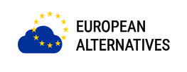
Von Günter Wolf, Dipl. Wirtschaftsingenieur, Seniorenvertreter Stadtbezirk Au-Haidhausen, Vorsitzender Fachausschuss Digitalisierung, Mitglied Digital Beirat

Die EU schafft durch harmonisierte Gesetze einen riesigen Binnenmarkt, was den Handel erleichtert und länderspezifische Hürden reduziert, während die Durchsetzung Ihrer Verbraucherrechte gegenüber Unternehmen in anderen Mitgliedsstaaten durch EU-Recht einfacher wird, weil es gemeinsame Regeln und Mechanismen gibt, wie zum Beispiel durch das Europäische Verbraucherzentrum (EVZ).

Wer bei europäischen, lokalen Unternehmen einkauft, unterstütz sich selbst auf lange Sicht. Die vom Unternehmen gezahlten Steuern kommen indirekt an die europäischen Bürger*innen und Unternehmen zurück. Einige außereuropäische Unternehmen neigen dazu, den Datenschutz und die damit verbundenen Gesetze wie z.B., die DSGVO⁽²⁾, DSA⁽³⁾, DMA⁽⁴⁾, zu ignorieren oder sie nicht korrekt umzusetzen. Das müssen wir nicht akzeptieren oder hinnehmen. So können sich z.B. Unternehmen, die in Europa tätig sind, die Mehrwertsteuer für Produkte/Dienstleistungen anderer europäischer Unternehmen erstatten lassen. Europäische Unternehmen bieten in der Regel auch Zahlungsmöglichkeiten an, die in Europa gebräuchlich sind und die nicht auf nichteuropäischen Servern (USA / ASIEN) landen.

Innerhalb der EU werden viele Gesetze und Rahmenbedingungen von der EU festgelegt, was dazu beiträgt, einen großen Markt abzudecken, ohne große länderspezifische Unterschiede berücksichtigen zu müssen. Außerdem ist es einfacher Rechte der Kunden gegenüber anderen Unternehmen mit Sitz in der EU durchzusetzen. Als Bürger*in in Europa muss man nicht auf nichteuropäische Tools, Systeme, etc. zurückgreifen, es gibt auch europäische Tools und Systeme, die nutzbar sind. Vielleicht noch nicht so bequem, aber die Daten bleiben dafür in Europa. Die Gefahren, die von nicht europäischen Tools/Systemen ausgeht ist groß, wie man am Abschalten der digitalen Geräte/Tools sieht, z.B. die Sperrung des Microsoft-Kontos (E-Mail, Cloud (Dokumente) von IStGH⁽⁵⁾-Chefankläger Karim Khan durch die US-Regierung (unter Präsident Trump) im Frühjahr 2025. Das kann jede*n treffen.

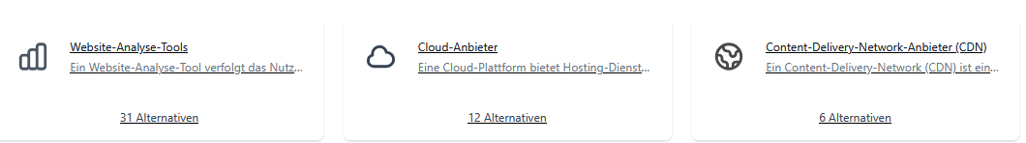
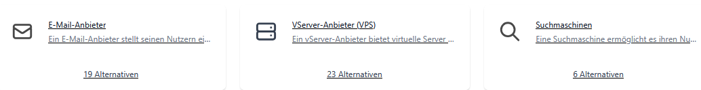
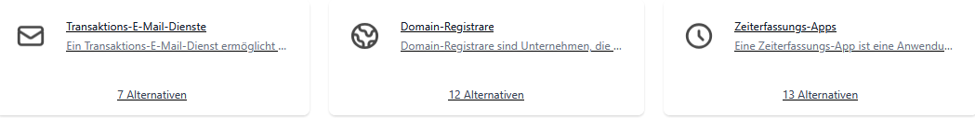
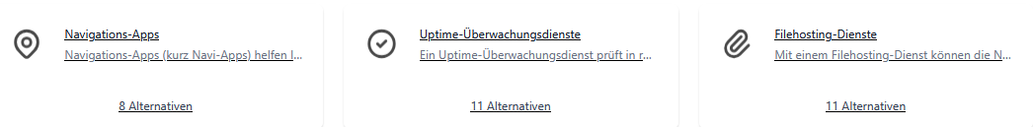
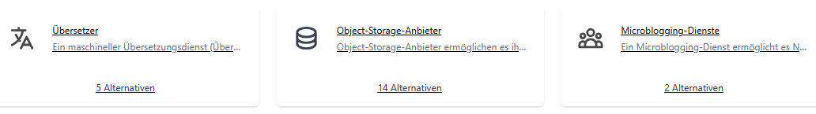
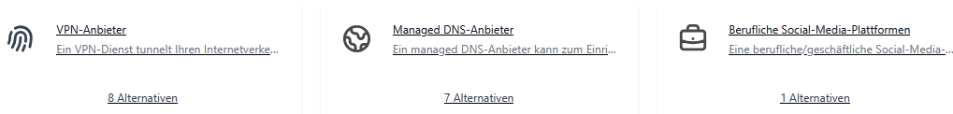
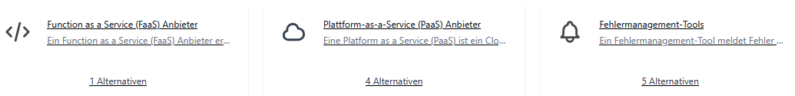
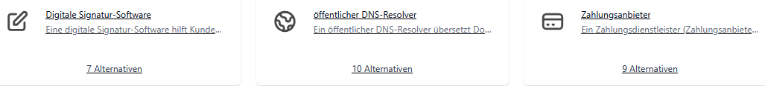
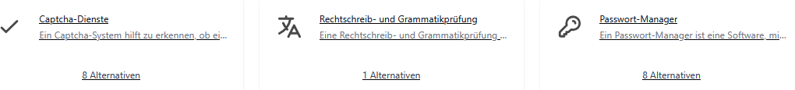
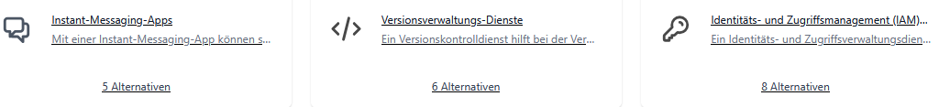
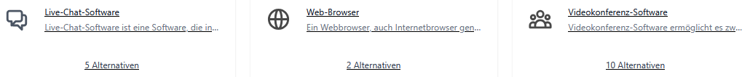
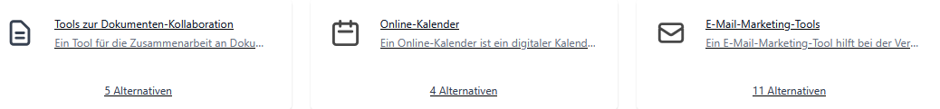
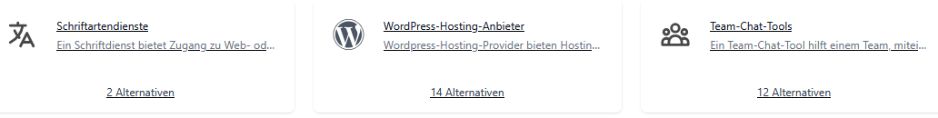
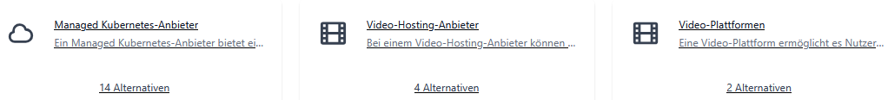
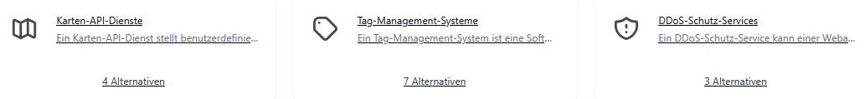
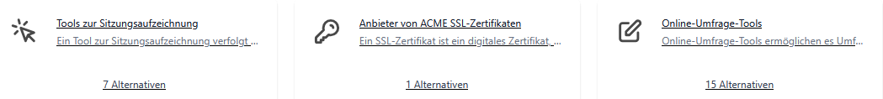
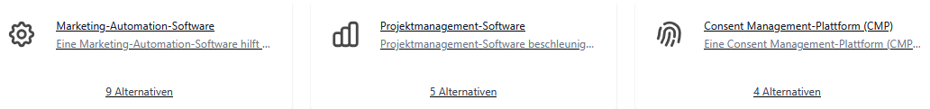
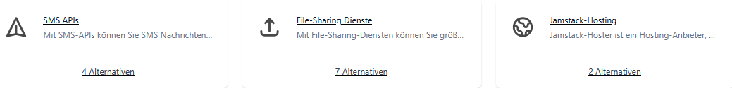
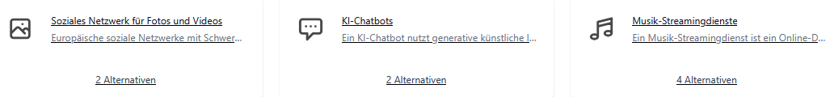
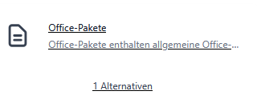
Hier einige Beispiele von europäischen Tools:
Europäische Office-Pakete:
LibreOffice, Deutschland, https://european-alternatives.eu/de/produkt/libreoffice

Europäische KI-Chatbots:
Le Chat, Frankreich, https://european-alternatives.eu/de/produkt/le-chat
Lumo, Schweiz, https://european-alternatives.eu/de/produkt/lumo

Europäische Musik-Streamingdienste:
SoundCloud, Deutschland, https://european-alternatives.eu/de/produkt/soundcloud
Spotify, Schweden, https://european-alternatives.eu/de/produkt/spotify
Qobuz, Frankreich, https://european-alternatives.eu/de/produkt/qobuz
Deezer, Frankreich, https://european-alternatives.eu/de/produkt/deezer

Europäische Soziale Netzwerke für Fotos und Videos:
Pixelfed, Open Source (Viele Server in Europa), https://european-alternatives.eu/de/produkt/pixelfed
BeReal, Frankreich, https://european-alternatives.eu/de/produkt/bereal

Europäische Video-Plattformen:
Alugha, Deutschland, https://european-alternatives.eu/de/produkt/alugha
PeerTube, Open Source (in Frankreich unterstützt), https://european-alternatives.eu/de/produkt/peertube
Europäische Online-Kalender:
Tuta Calendar, Deutschland, https://european-alternatives.eu/de/produkt/tutanota-kalender
Kalender.digital, Deutschland, https://european-alternatives.eu/de/produkt/kalender-digital
Fruux, Deutschand, https://european-alternatives.eu/de/produkt/fruux
Proton Calendar; Schweiz, https://european-alternatives.eu/de/produkt/proton-calendar

Europäische Web-Browser:
Vivaldi Browser, Norwegen, https://european-alternatives.eu/de/produkt/vivaldi-browser
Mullvad Browser, Schweden, https://european-alternatives.eu/de/produkt/mullvad-browser
(?) Firefox, Open Source (sitzt aber in USA), https://www.firefox.com/de/download/all/

Europäische Navigations-Apps, Beispiele:
Komoot, Deutschland, https://european-alternatives.eu/de/produkt/komoot
Sygic GPS Navigation, Slovakei, https://european-alternatives.eu/de/produkt/sygic-gps-navigation
Mapy.com, Tschechische Republik, https://european-alternatives.eu/de/produkt/mapy-com
TomTom GO Navigation, Niederlande, https://european-alternatives.eu/de/produkt/tomtom-go-navigation

Mailboxen, Beispiele:
mailbox.org, Deutschland, https://european-alternatives.eu/de/produkt/mailbox-org
Posteo, Deutschland, https://european-alternatives.eu/de/produkt/posteo
Eclipso, Deutschland, https://european-alternatives.eu/de/produkt/eclipso
Tuta Mail, Deutschland, https://european-alternatives.eu/de/produkt/tutanota
Raidboxes Emails, Deutschland, https://european-alternatives.eu/de/produkt/raidboxes-emails
WEB.DE E-Mail, Deutschland, https://european-alternatives.eu/de/produkt/web-de-email
GMX Email, Deutschland, https://european-alternatives.eu/de/produkt/gmx-email
Proton Mail, Schweiz, https://european-alternatives.eu/de/produkt/protonmail
(?) Thunderbird, Open Source (sitzt aber in USA), https://www.thunderbird.net/de/

Europäische Cloud-Anbieter, Beispiele:
Open Telekom Cloud, Deutschland, https://european-alternatives.eu/de/produkt/open-telekom-cloud
IONOS, Deutschland, https://european-alternatives.eu/de/produkt/ionos
STACKIT, Deutschland, https://european-alternatives.eu/de/produkt/stackit,
gridscale, Deutschland, https://european-alternatives.eu/de/produkt/gridscale
Exoscale, Schweiz, https://european-alternatives.eu/de/produkt/exoscale

Quellen / Erklärungen:
Europäische Alternativen für digitale Produkte⁽¹⁾ / https://european-alternatives.eu/de/produkt/exoscale
DSGVO⁽²⁾, Datenschutz-Grundverordnung / https://dsgvo-gesetz.de/
DSA⁽³⁾, Digital Services Act / https://www.bmj.gv.at/themen/EU-und-Internationales/Digital-Services-Act.html
DMA⁽⁴⁾ , The Digital Markets Act / https://digital-markets-act.ec.europa.eu/index_en / english /
IStGH⁽⁵⁾ , Internationaler Strafgerichtshof / https://www.bmz.de/de/service/lexikon/internationaler-strafgerichtshof-istgh-14550

